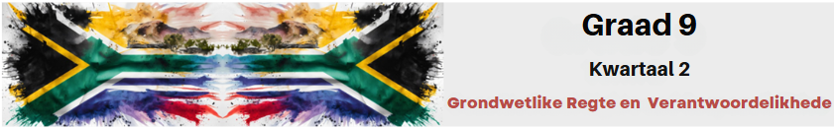

Les 3 – Werkkaart
 | Aktiwiteit 1: Afpaar-items  Voltooi die volgende aktiwiteit individueel.

Kies 'n beskrywing uit KOLOM B wat ooreenstem met 'n item in KOLOM A. Skryf slegs die letter (A–G) langs die vraagnommers (1.1 tot 1.7) neer.

Kolom A |  | Kolom B
1.1 | Menseregtedag | A. | 'n Nuutgeskepte openbare vakansiedag wat die Suid-Afrikaanse kultuur erken; soos kreatiewe uitdrukking, ons historiese erfenis, taal, die kos wat ons eet en die land waarin ons woon.
1.2 | Vryheidsdag | B. | Die herdenking van die Soweto-opstand in 1976.
1.3 | Werkersdag | C. | Die herdenking van die Sharpeville-onluste in 1961.
1.4 | Jeugdag | D. | 'n Dag wat die einde van apartheid aandui en eenheid en genesing regoor Suid-Afrika bevorder.
1.5 | Nasionale Vrouedag | E. | Die herdenking van die eerste demokratiese verkiesing in 1994.
1.6 | Erfenisdag | F. | Die herdenking van die optog na Pretoria in 1952 deur duisende vroue wat teen die paswette betoog het.
1.7 | Versoeningsdag | G. | 'n Dag wat werkers wêreldwyd vier. In Amerika staan dit bekend as Arbeidsdag.

1.1 | ____ | 1.2 | ____ | 1.3 | ____ | 1.4 | ____ | 1.5 | ____ | 1.6 | ____ | 1.7 | ____

Aktiwiteit 2: Kategorisering van Vakansiedae
Voltooi die volgende aktiwiteit individueel.

Hersien die onderstaande lys van vakansiedae en merk die toepaslike kolom in die tabel. Kategoriseer elke onderstaande vakansiedag as óf 'n Nasionale Dag, 'n Internasionale Dag, óf 'n Gesondheidsdag deur 'n regmerkie (✓) in die korrekte kolom te plaas.

Vakansie | Nasionale Dag | Internasionale Dag | Gesondheidsdag
Afrika-dag vir tradisionele medisyne (31 Augustus)
Kersdag (25 Desember)
Welwillendheidsdag (26 Des)
Versoeningsdag (16 Des)
Gesinsdag (13 Apr)
Vryheidsdag (27 Apr)
Goeie Vrydag (10 Apr)
Bewusmakingsdag vir gesondheidsleefstyl (17 Februarie)
Erfenisdag (24 Sep)
Menseregtedag (21 Maart)
Vrouedag (9 Augustus)
Nuwejaarsdag (1 Jan)
Werkersdag (1 Mei)
Wêreld Alzheimerdag (21 Sep)
Wêreld Brailledag (4 Januarie)
Wêreld Vlugtelingdag (20 Junie)
Wêreld Beroertedag (29 Okt)
Jeugdag (16 Junie)

Aktiwiteit 3: Informele Assessering
Voltooi die volgende aktiwiteit individueel.

Bestudeer die prent hieronder en beantwoord die vrae wat volg.
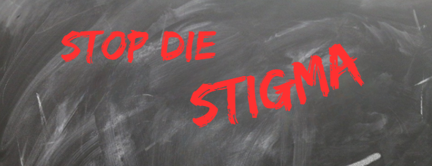

[Geneem vanuit: https://blogs.bmj.com/bmjgh/2021/08/29/stigma-related-to-covid-19/ Toegangsdatum: 6 Maart 2025]

Skryf paragrawe oor MIV-diskriminasie.
Gebruik die volgende as riglyn:

- Definieer die term 'stigma' en gee EEN voorbeeld van 'n stigma wat verband hou met MIV. (1 + 1) (2)
____________________________________________________________________________________________________________________________________________________________________________________________________________________________________________________________________________________________________________________________________

- Verduidelik TWEE redes waarom MIV-diskriminasie gevaarlike gevolge vir die pasiënt se
gesondheid kan inhou. (2 x 2) (4)
____________________________________________________________________________________________________________________________________________________________________________________________________________________________________________________________________________________________________________________________________
_________________________________________________________________________________
_________________________________________________________________________________

- Beveel TWEE maniere aan waarop leerders stigmas, wat verband hou met diskriminasie
teenoor MIV, kan beveg. (2 x 2) (4)
____________________________________________________________________________________________________________________________________________________________________________________________________________________________________________________________________________________________________________________________________
_________________________________________________________________________________

[10]
Aktiwiteit 4: Refleksie
Voltooi die volgende aktiwiteit individueel.

4.1 Lees die uittreksel hieronder uit 'n artikel oor die heel eerste Nelson Mandela-dag en beantwoord die vrae wat volg. Hierdie artikel deur Sashni Pather, Dominic Mahlangu en Gabisili Ndebele het op Vrydag 17 Julie 2009 in The Times verskyn.

Madiba rus terwyl die wêreld werk
Terwyl die wêreld die eerste Nelson Mandela-dag vier, sal die voormalige president tuisbly en rus. Môre, 18 Julie, vier Mandela sy 91ste verjaardag.
Mense regoor die wêreld word aangemoedig om 67-minute van hul tyd aan gemeenskapsdiens te bestee. Baie mense het reeds hul ondersteuning belowe. Hierdie inisiatief is deur die 46664-Veldtog en die Nelson Mandela-stigting geloods.
Ruth van Rensburg, hulpbronontwikkelingsbestuurder van die Nelson Mandela-stigting, het gesê dat Mandela “vereerd” voel deur die wêreldwye inisiatiewe. "Maar hy sal die dag, soos in die afgelope jare, rustig tuis deurbring, omring deur vriende, familie en kamerade," het sy gesê.
In 'n vooraf opgeneemde onderhoud het Madiba verklaar: "Om 'n beter wêreld vir almal te skep, is nou in julle hande. Mandela-dag sal nie 'n openbare vakansiedag wees nie, maar 'n dag om ander te dien."

4.1.1 Wat is jou mening oor hoe Mandela-dag gevier gaan word?

4.1.2 Hoe sal jy jou 67-minute bestee om Mandeladag te vier?

4.2 Beantwoord hierdie refleksies na die beste van jou vermoë.
Wat ek in hierdie lesse geleer het:

Die belangrikste ding wat ek oor my land geleer het, was ...

Hoe het ek in hierdie aktiwiteite gevaar?

Wat kan ek volgende keer beter doen?
Vrae wat ek nog het:

